一、單選題 1~27題每題2.5分，共67.5分
- ( ) 附表為兩種動物所能聽見聲音的頻率範圍。在空氣溫
度為15℃，聲波波速為34000 cm／s的環境下，若發
出波長為1000 cm，且音量足夠大的聲波，則參閱表中
的資訊，下列有關此兩種動物是否能聽到此聲波的敘述
何者最合理？
(A)兩種動物都聽得到此聲波
(B)兩種動物都聽不到此聲波
(C)此聲波大象聽得到，而兔子聽不到
(D)此聲波兔子聽得到，而大象聽不到
- ( ) 下列何者不是利用光直線前進的原理？
(A)日晷 (B)針孔成像 (C)海市蜃樓 (D)立竿見影
- ( ) 有關色散現象，下列敘述何者正確？
- 色散現象主要是太陽光入射三菱鏡角度不同，因
而分離出各種不同的色光
(B)三菱鏡將白光分散後，會連續形成紅、橙、黃、綠、
藍、靛、紫各種色光帶
(C)牛頓發現，太陽光通過三菱鏡時，經過三菱反射後，
會分離出不同顏色的光
(D)雷射光進入三菱鏡後會發生色散
- ( ) 如附圖，在凹透鏡前的焦點外側豎立一根蠟燭，在暗
室內，必須如何做才能看到蠟燭經由凹透鏡折射所成的
像？
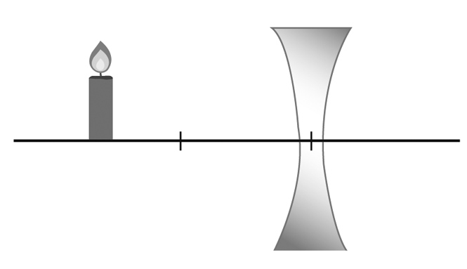
(A)蠟燭可不點燃，在任何位置皆可觀察到成像
(B)需點燃蠟燭，人站在鏡後，朝鏡內看
(C)需點燃蠟燭，鏡後立一紙屏，在紙屏上觀察
(D)需點燃蠟燭，必須將蠟燭置於透鏡的焦點內側
- ( ) 光線在A、B兩介質的傳播路徑，如附圖所示，則下
列敘述何者正確？
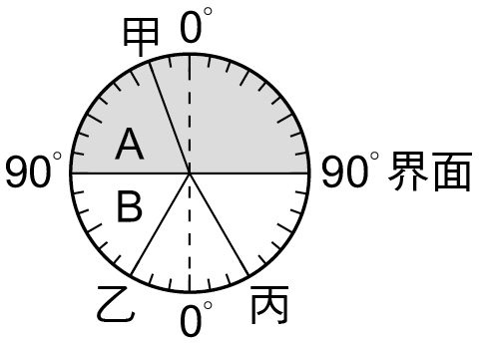
(A)甲是入射線
(B)丙是反射線
(C)入射角為30°
(D)光線在A、B兩介質的行進速度為A＞B

- ( ) 如附圖所示，阿柴站在平面鏡前1 公尺處，觀察到身
後的牆壁成像於平面鏡中，她發現牆壁的像與本人相距
6公尺，則阿柴與牆壁的距離幾公尺？
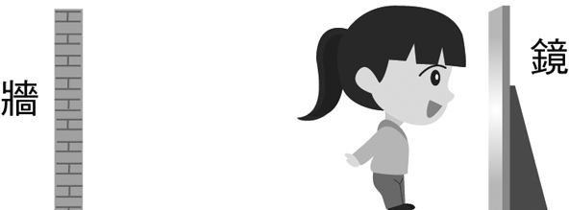
(A)4 (B)5 (C)6 (D)7
- ( ) 小芬站在草坪上，忽然覺得地面微微振動，再經過2秒後聽到遠處傳來的爆炸聲，若聲音經過空氣的傳播速度為340m/s，而經地面傳播的速度為3340m/s，則爆炸地點距離小芬所站的位置有多少公尺？
(A)757 (B)1514 (C)1500 (D)680
- ( ) 下列有關聲音三要素的敘述，何者錯誤？
(A)物體振動頻率愈小，音調愈高
(B)分貝是響度的單位
(C)物體的音色，由發音的波形決定
(D)聲波頻率固定時，振幅愈大，聲音可傳越遠
- ( ) 如圖為針孔成像的實驗裝置，若紙屏上形成了一個10
公分長的燭火像，則蠟燭的燭火實際上為多少公分？
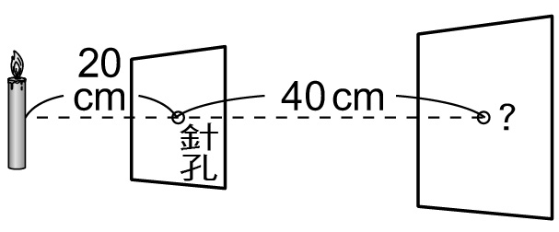
(A)5 (B)10 (C)15 (D)20
- ( ) 附圖為凸透鏡成像圖，圖中物體與透鏡的距離為何？
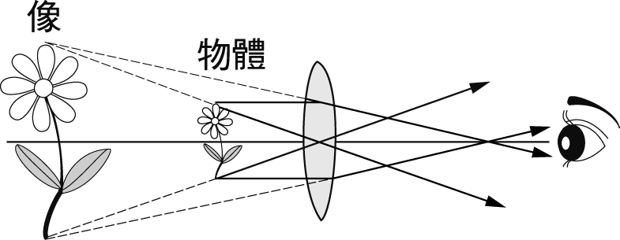
(A)大於兩倍焦距 (B)介於兩倍焦距與一倍焦距之間
(C)等於一倍焦距 (D)小於一倍焦距
- ( ) (甲)行進方向；(乙)振幅；(丙)頻率；(丁)波長；
(戊)波速。若聲波與其回聲互相比較，則上述條件中哪
些會改變？
(A)甲丙 (B)丙丁 (C)甲乙 (D)乙戊
- ( ) 有艘海底探測船等速向西行駛，每隔一段時間利用
聲納探測海底深度一次，聲納回聲接收時間依序為
6秒、15秒、6秒、0.1秒、6秒，則海底地形可能
為下列何者？
(A)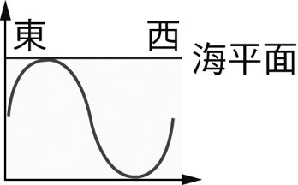 (B)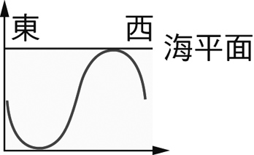
(C)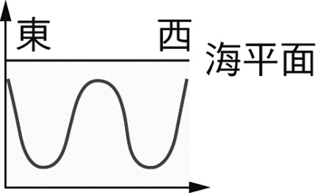 (D)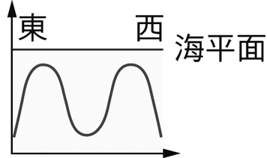

[第1頁/共4頁/背面尚有試題!]
- ( ) 下列有關照相機的敘述，何項錯誤？
(A)鏡頭將光線會聚成像
(B)底片成像為倒立縮小實像
(C)所拍之人物最好位於鏡頭前，焦距至兩倍焦距之間
(D)鏡頭是由凸透鏡組成
- ( ) 光線自空氣中進入圓球狀水滴，再從水滴內到空氣中，其可能的行進路徑如附圖所示。假設圖中所標示光線可能的行進路徑位於某一個平面上，且此平面通過圓球狀水滴的球心，則下列何者最可能為光的行進路徑？
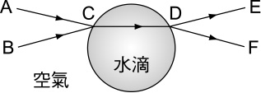
(A)A→C→D→E (B)A→C→D→F
(C)B→C→D→E (D)B→C→D→F
- ( ) (甲)貼上多孔的木板；(乙)焊上堅硬又光滑的鐵板；
(丙)加些修飾品，使牆面凹凸不平；(丁)懸掛柔軟的布幔。
小光為一家劇院重新裝潢，為了防止聲音被回聲所干擾，
她可以在劇院四周的牆壁上，做上列哪幾項處理？
(A)甲丙丁 (B)甲乙丙 (C)甲乙丁 (D)甲乙丙丁
- ( ) 下列有關平面鏡成像性質的敘述，何者錯誤？
(A)物體距離越遠成像越小
(B)成像與原物體的左右方向相反
(C)在鏡中為一正立的像
(D)成像距鏡面的距離與原物體距鏡面的距離相等
- ( ) 如附圖，光線經過甲、乙、丙三層介質時發生折射，且角度c＞a＞b，則光線在三介質中的速率大小關係，下列何者正確？
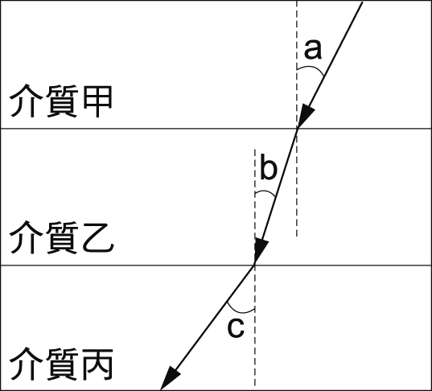
(A)甲＞乙＞丙 (B)甲＞丙＞乙
(C)丙＞甲＞乙 (D)丙＞乙＞甲
- ( ) 有一光線與平面鏡形成30°角入射，其所形成的反射線定為A線，今將平面鏡以順時針方向轉動10°，入射線仍保持不動，則A線將如何移動？
(A)維持不變 (B)順時針轉20°
(C)順時針轉10° (D)逆時針轉20°
- ( ) 若觀察周遭朋友所佩戴的眼鏡，可以發現通常近視的
度數愈高，其鏡片愈厚。關於此情況的描述，下列何者
正確？
(A)鏡片周圍較厚，中心處較薄
(B)鏡片是凸透鏡
(C)較厚的鏡片可以使光線產生更多次的折射，以達
到矯正的目的
(D)通過眼鏡觀看物體時，只能看到實像，而不能看
到虛像

- ( ) 下列哪一種聲音最容易被歸類為嚴重影響生活的
噪音汙染？
(A)100分貝，30000赫 (B) 70分貝，6000赫
(C)40分貝，12000赫 (D) 90分貝，3000赫
- ( ) 在做透鏡成像實驗時，使用凸透鏡來做實驗，裝置
如附圖。其中p為實驗時，每一次蠟燭擺放的位置
至透鏡中心的距離，而q為調整紙屏得到最清晰成
像時，紙屏至透鏡的距離。調整p值並測量相對應
的q值，幾組實驗結果如附表。若依照實驗數據以
及透鏡成像性質來推測，則當此凸透鏡的焦距應為：
(A)20 (B)30 (C)40 (D)60 cm
- ( ) 香香在兩峭壁之間拍手，經2秒後聽到第一聲回聲
，再經2秒又聽到第二聲回聲，則兩峭壁間的距離
為多少公尺？（聲速＝340公尺／秒）
(A)680 (B)1020 (C)1360 (D)2720
- ( ) 曉娟分別敲擊數支音叉，其聲音在儀器上顯示之波
形分別如附圖所示，橫軸(t)表示時間，縱軸(y)表示
聲波振動的位移。若每一支音叉發出的聲音都是單
一頻率，則哪些圖形可能來自同一支音叉？
(甲) 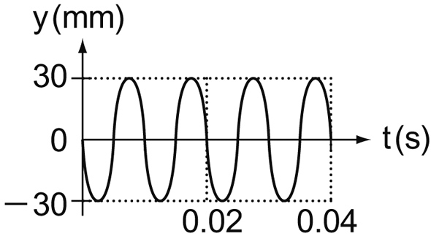
(乙) 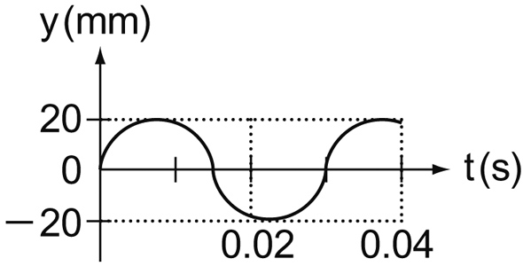
(丙) 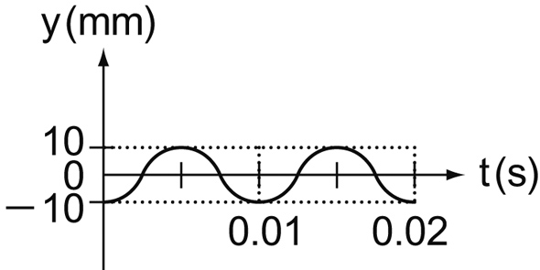
(丁) 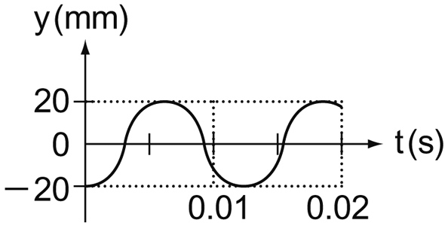
(A)甲、乙 (B)甲、丙 (C)乙、丁 (D)丙、丁
[第2頁/共4頁/下頁尚有試題!]
- ( ) 附圖為紅、綠、藍三種色光照在不同物體後之情形，
試判斷哪個物體的表面為紅色？
(A)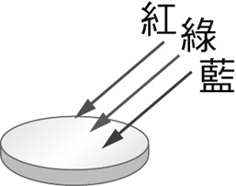 (B)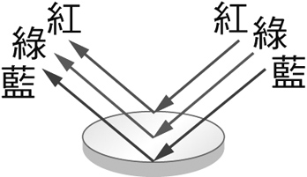
(C)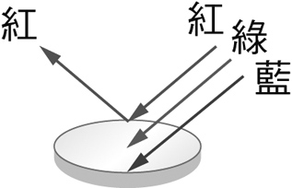 (D)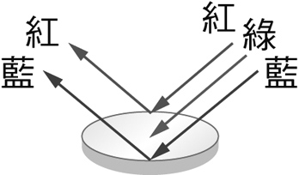
- ( ) 甲音叉振動頻率300赫茲，發聲強度80分貝；乙音叉
振動頻率200赫茲，發聲強度10分貝；丙音叉振動頻率
400赫茲，發聲強度90分貝；丁音叉振動頻率300赫茲，
發聲強度70分貝，則當甲音叉發出聲音時，哪一隻音叉
會產生共振現象？
(A)丁 (B)丙 (C)乙 (D)皆不會發生共振
- 素養題 每題2.5分，共7.5分
- ( ) 如潛水者從水裡看天上飛的海鷗，下列何者為合理的
光線路徑方向？
(A)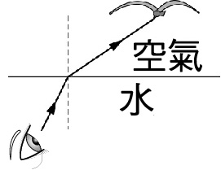 (B) 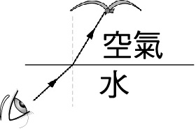
(C)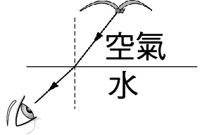 (D) 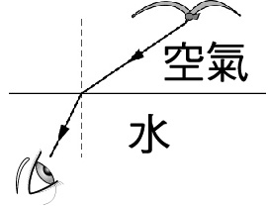
- ( ) 如附圖所示，在一面鉛直立著的平面鏡左方水平放置
一個九格的棋盤，平面鏡右方表示鏡中所成的像，將一
顆棋子「」由圖中甲處移至乙處，則平面鏡中所顯示
的棋子「」其移動的路徑為下列何者？
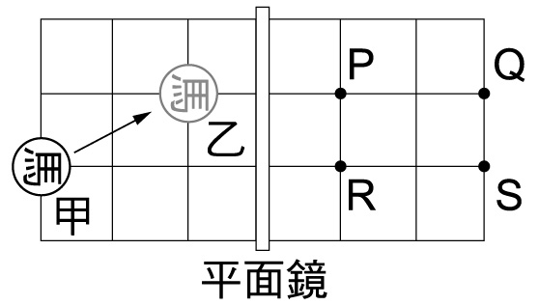
(A) S → P (B)Q → R (C) P → S (D)R → Q

- ( ) 西元1635年，伽利略和他的助理曾首次嘗試測量光
速。而嘻嘻與哈哈決定重現此經典實驗：如圖所示，
嘻嘻與哈哈各提一盞燈，分別站在相距約3.6公里的
山頂上。當嘻嘻先打開他的燈時，此時開始計時；哈
哈見到嘻嘻的燈亮時，立刻打開自己的燈；當嘻嘻看
見哈哈的燈亮後即停止計時，結果共耗費2.4秒。根
據上述實驗，兩人所推估的光速與實際光速誤差百分
比約為多少％？(光速實際值＝3×10⁸ m／s)
註：
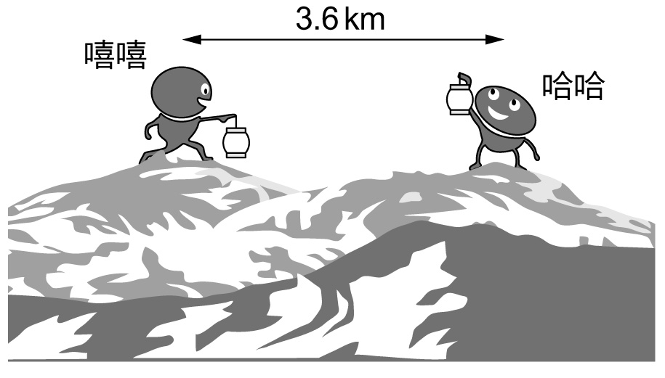
(A)99.99% (B)99.995% (C)99.9995% (D)99.999%
- 題組 每題2.5分，共5分
不管是鋼琴、吉他、爵士鼓，還是人聲，只要振動頻率相
同，就能發出相同的音高，比如中央 Do 的頻率是 261.6Hz
，也就是說，只要聲音每秒來回振動 261.6 次，就能準確發
出中央 Do 的音高。但仔細想想，如果音高都一樣，所有
聲音聽起來不就都一樣嗎？
沒錯！所以當我們聽見一個音，其實是聽見了很多不同頻率疊加而成的聲音，只是我們的大腦習慣將這些聲音理解成一個音。換句話說，當我們聽見樂器發出 Do 的音高，其實是同時聽見了代表音高的 「基音」261.6Hz，還有代表音色的「泛音」，也就是頻率 261.6Hz 以外的聲音。
想進一步瞭解基音和泛音，就得從一根弦的振動開始說起。
首先，讓我們來看看一根弦有幾種振動模式。當我們撥動琴
弦彈奏一顆音，假設在最簡單的情況下產生的振動會呈現頻
率f 的波形。若這顆音是中央 Do，那麼這個波形就會每秒
來回振動 261.6 次。
然而，一條弦並不會只有一種振動模式，有可能是頻率
2×f 的波形。在這種情況下，頻率就會變成兩倍，也就是每
秒來回振動 2×261.6 次，變成高八度的中央 Do。除此之外
，振動方式也有可能是頻率 3×f 或 4×f 的波形，變成高一個
完全八度再加一個完全五度，或兩個八度的中央 Do。
按照相同的邏輯，一根弦可以有 n 種振動模式，產生
n×f 的波形和 n 種八度音高。
- ( ) 關於此文章的敘述，下列何者正確?
(A)同一根琴弦振動頻率固定
(B)若聲音要調整成高八度，頻率須提升為8倍
(C)泛音受基音以外的頻率影響
(D)基音為樂器所能發出的最低音
- ( ) 關於Do的敘述，下列何者正確?
(A)中央 Do比高八度的Do傳聲速率更慢
(B)對於不同弦樂器，每秒彈撥琴弦261.6 次，皆可
以發出中央Do的音
(C)中央 Do提高八度後，波長變長
(D)中央 Do在空氣中的波長約為1.3 m
[第3頁/共4頁/背面尚有試題!]
- 非選題 請於作答區以黑筆作答!
(1)~(10)格1格2分，(作圖題)5分，共25分
- (1)附圖是一連續向右傳播的繩波，緞帶上的a、d、h接下來的運動方向依序為何？
答：a_(1-a)_、d_(1-d)_、h_(1-h)_
(注意：本題有三格，每格都是填往上或往下或靜止擇其
一，本題三格全對才給分！)
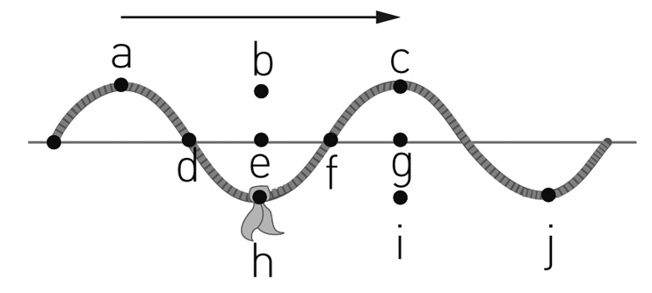
- 原聲與回聲至少要相隔0.1秒，人耳才能聽到回聲，若空氣中聲速為331+0.6T 公尺／秒(T為溫度，單位$℃$)，在氣溫40$℃$時，欲聽到回聲，聲源至少要距離障礙物多少公尺？ (2) 公尺。
- (3)如附圖的圖案在洋紅色光的照射下，會變成何種顏色？
(注意：題請將顏色依位置填於作答區的圓圈內
，全對才給分!)
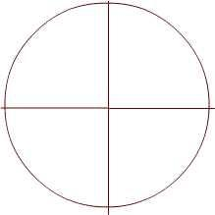
紅
白
？
？

黑
藍
？
？

- 請問下列各種用品與其所使用到的鏡片種類分別為何？
汽車的車頭燈： (4)
能把臉放大的化妝鏡： (5)
道路轉彎處所設的鏡子： (6)
複式顯微鏡的目鏡： (7)
(注意：本題鏡片種類限「平面鏡/凹面鏡/凸面鏡/凹透
鏡/凸透鏡」擇一，為單選!)
- 一繩波原先如附圖(甲)所示，穩定向前傳送，經0.4秒後
波形如附圖(乙)，完成下列填空：
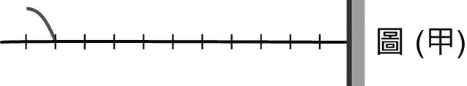

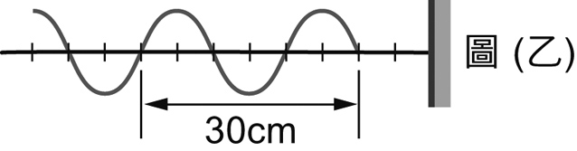
頻率 (8) 次／秒、週期 (9) 秒、波長 (10) 公分。
- 作圖題:題目詳見作答區，包含作圖及三個成像性質皆須
作答!

作答區
班級________ 座號_____ 姓名_______________
(1) |  |  |  |  |  | (2)
1-a | 1-d |  |  |  | 1-h
(3)
(4) |  | (5) |  |  |  |  | (6) |  |  | (7)
(8) |  |  |  | (9) |  |  |  |  | (10)
作圖題(作圖3.5分，成像3個性質各0.5分)
需畫出兩條光線的折射狀況(一條各1分)，並畫出成像(位置、大小、形狀需正確)(1.5分)。
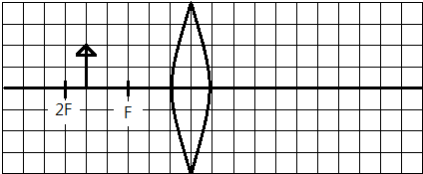
2F
F
注意：光線需用直尺輔助!線條若不直，不予計分!
成像為  立  (填「正/倒」擇一) |  |  | 成像為  的像  (填「放大/  大小相等/  縮小」擇一) |  |  |  |  | 成像為  像  (填「實/虛」擇一)

[第4頁/共4頁/試題結束!]

- 單選題 1~27題每題2.5分，共67.5分
- 素養題 每題2.5分，共7.5分
- 題組 每題2.5分，共5分

1 | 2 | 3 | 4 | 5 | 6 | 7 | 8 | 9 | 10
C | C | B | B | C | B | A | A | D | D
11 | 12 | 13 | 14 | 15 | 16 | 17 | 18 | 19 | 20
C | B | C | D | A | A | C | B | A | D
21 | 22 | 23 | 24 | 25 | 26 | 27 | 28 | 29 | 30
A | B | B | C | A | D | A | D | C | D

- 填充題 (1)~(10)格1格2分，(作圖題)5分，共25分
(1)三格全對才給分! |  |  |  |  | (2)
1-a | 1-d |  |  | 1-h | 17.75
往下 | 往上 |  |  | 往上
(3)
洋紅
黑
藍
紅
(4) |  | (5) |  |  |  | (6) |  | (7)
凹面鏡 |  | 凹面鏡 |  |  |  | 凸面鏡 |  | 凸透鏡
(8) |  |  | (9) |  |  |  | (10)
5 |  |  | 0.2 |  |  |  | 20
作圖題(作圖3.5分，成像3個性質各0.5分)
需畫出兩條光線的折射狀況(一條各1分)，並畫出成像(位置、大小、形狀需正確)(1.5分)。
2F
F
注意：光線需用直尺輔助!線條若不直，不予計分!
成像為  倒 立  (填「正/倒」擇一) | 成像為  放大 的像  (填「放大/  大小相等/  縮小」擇一) | 成像為  實 像  (填「實/虛」擇一)

